Entrega 2 en curso 2010/2011. Estadística.

Abre el fichero http://www.uv.es/mperea/FF.sav; se trata de un fichero de datos que es el que emplearás en las cinco primeras preguntas. Tenemos tres variables: horas de estudio, grado de extroversión y calificación en una prueba

- Queremos emplear “horas de estudio” y “grado de extroversión” como predictores en una ecuación de regresión para predecir “calificación en una prueba”. ¿Qué porcentaje de varianza de “calificación” explica el plano de regresión? Indica el output apropiado.

Hay que ir a Regresión Lineal. “horas de estudio” y “grado de extroversión” son las variables independientes en SPSS (predictoras), y “calificación en una prueba” es la variable criterio (la que deseamos predecir).
Hay que mirar R², que es la proporción de varianza explicada, y pasarlo a porcentaje

El plano de regresión a partir de los predictores Horas de estudio y Grado de extroversión explica el 45’8% de varianza de la variable Calificación

- ¿Cuál de los dos predictores es mejor? Razona brevemente la respuesta. Indica el output apropiado.

Hay que mirar los Coeficientes tipificados de la ecuación de regresión (dado que son los directamente comparables, al carecer de unidades; y además estar delimitados entre -1 y +1) para cada variable, y elegir el mayor en valor absoluto.
En nuestro caso el mejor predictor es “horas de estudio”. El coeficiente tipificado (0’459) es en valor absoluto mayor que el de Extroversión.

- ¿Crees que ha podido haber problemas de colinealidad? Razona brevemente la respuesta. Indica el output apropiado.

Haciendo clic en Estadísticos del cuadro de Regresión Lineal, hacéis clic a su vez en Diagnósticos de Colinealidad, y ya está.

El output es

Los FIV son claramente menores que 10 (que es el criterio que empleamos), por tanto no ha habido problemas de colinealidad.

- Supongamos que realizamos la regresión múltiple por “pasos sucesivos”. Indica cuál sería la ecuación de regresión en dicho caso en SPSS. Indica el output apropiado.

Efectuando por pasos sucesivos, el output es:

Únicamente Horas de estudio ha entrado en la ecuación de regresión.
Queda por tanto (en puntuaciones directas):

Calificación’=2’381+0’169*Horas_estudio
- Queremos saber si hay relación entre el Género (hombre, mujer) y el Tipo de cerveza preferida (Rubia, Ámbar, Negra). Abajo se indican las frecuencias observadas en un grupo de 200 individuos. Indica el valor del coeficiente de asociación apropiado.

 | Rubia | Ámbar | Negra
hombre | 20 | 40 | 50
mujer | 50 | 20 | 20

Es ir al link para variables cualitativas proporcionado en clase

http://faculty.vassar.edu/lowry/newcs.html

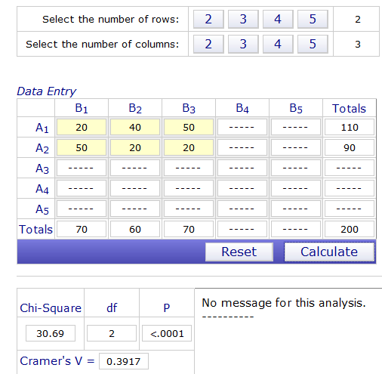

El coeficiente V de Cramer nos indica que hay una relación moderada entre Género (hombre, mujer) y el Tipo de cerveza preferida. Se puede observar que los hombres prefieren la cerveza negra (y en algo de menor medida, la ámbar) sobre la cerveza rubia, mientras las mujeres (en general) suelen preferir la cerveza rubia a las otras dos variedades.

- Tenemos una variable aleatoria continua definida desde X=1 a X=9 con f(x)=w. Indica F(2) y f(3).

Si la v.a. X está definida de 1 a 9 de manera homogénea (amplitud es 8), f(x)=1/8 para X=1 a X=9; mientras que f(x)=0 en el resto de casos. De esta manera el área bajo la distribución sea 1.
F(2)=P(X<=2). Dado que hay 1/8 entre X=1 y X=2, F(2)=1/8 o P(X<=2)=1/8
f(3) es el valor de f(x) para X=3. Dado que es homogéneo entre X=1 y X=9, en todos los casos, f(x)=1/8, así que f(3)=8

- Asumiendo una distribución normal, en una escala de CI (media=100, desv.típica 15), ¿qué porcentaje de individuos tienen un CI entre 95 y 105? Indica la respuesta copiando de Excel.

P(95<X<105) es lo que se pide

Que es P(X<105)-P(X<95). Vamos a Excel.

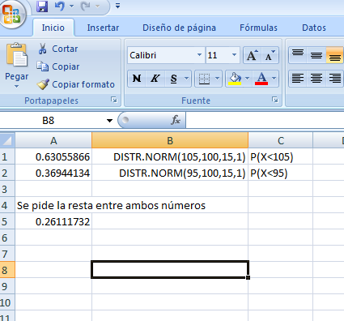

El porcentaje de sujetos entre 95 y 105 es 26’1%

